ΚΑΤΑΣΚΕΥΗ ΚΟΥΚΛΑΣ ΑΠΟ ΡΟΛΑ ΤΟΥΑΛΕΤΑΣ, ΕΕ 2017, ΜΑΘΗΜΑ ΠΤΔΕ
Το μάθημα πραγματοποιήθηκε στις 23 Μαίου 2017
«Η κουκλοπαρέα-κουρελοπαρέα μας»
Ένα από τα πιο δημιουργικά μαθήματα στην εικαστική αγωγή, αφορά την μεταμόρφωση άχρηστων υλικών σε κάτι καινούργιο. (Στόχος: Περιβαλλοντική εκπαίδευση-ενίσχυση της δημιουργικότητας-ανάπτυξη χειρωνακτικών δεξιοτήτων).
Παρατηρείστε προσεκτικά τα υλικά που χρησιμοποιήθηκαν:
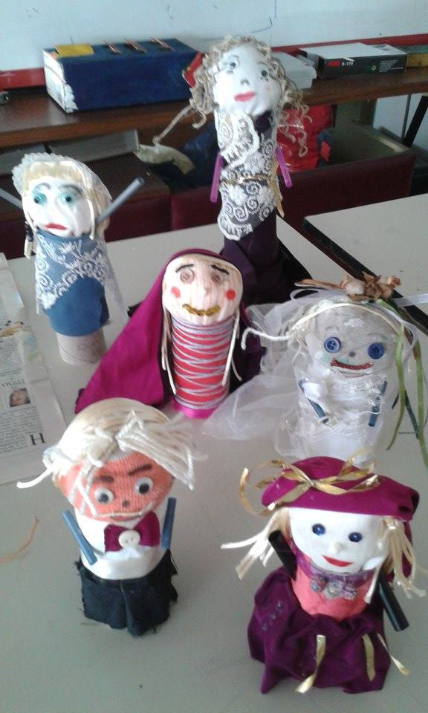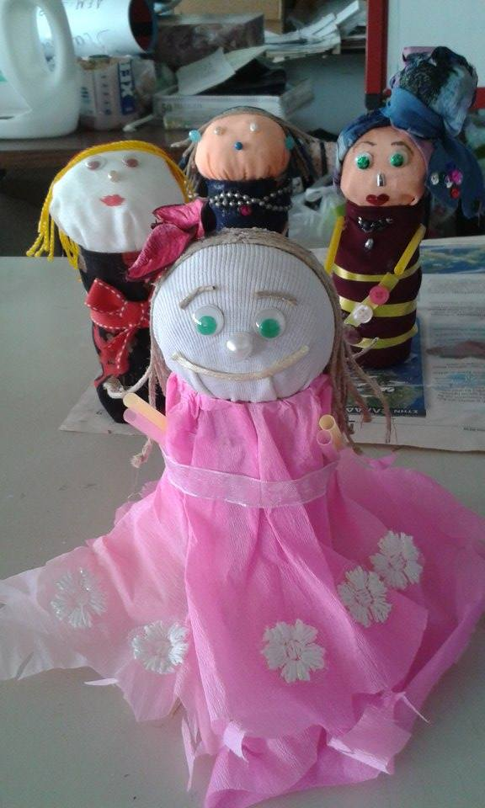
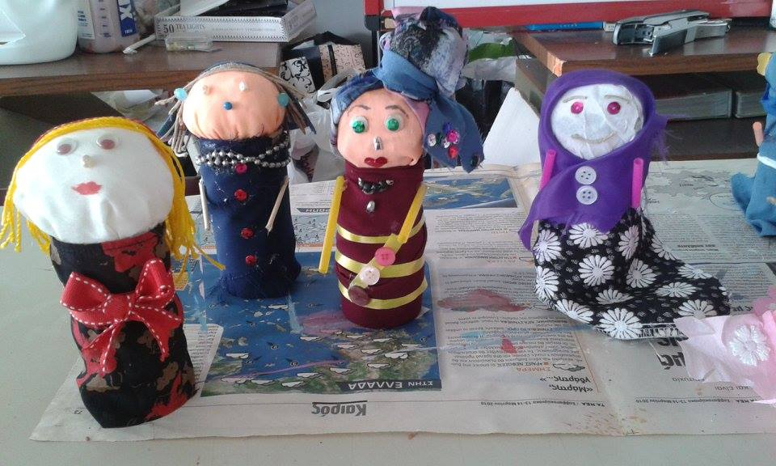
Η κούκλα αποτελείται από: κεφάλι, σώμα, χέρια. Η κατασκευή του κεφαλιού είναι η πιο απαιτητική διαδικασία. Δημιουργούμε μια «μπάλα», από ύφασμα, μέσα στο οποίο τυλίγουμε και δένουμε με σπάγκο, οποιοδήποτε διαθέσιμο μαλακό υλικό: βαμβάκι, ή μαλακό συνθετικό υλικό συσκευασίας, ή πανάκια, ή ρύζι, ή άμμο, ή φακές, ή χαρτί τουαλέτας, ή τσαλακωμένες εφημερίδες κλπ.
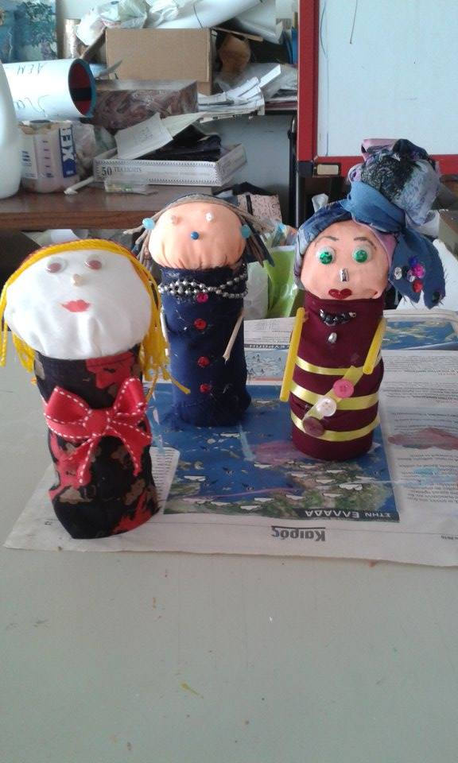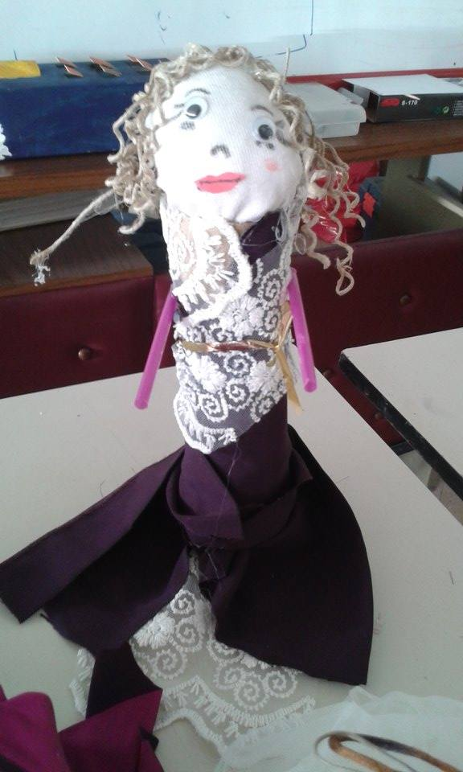
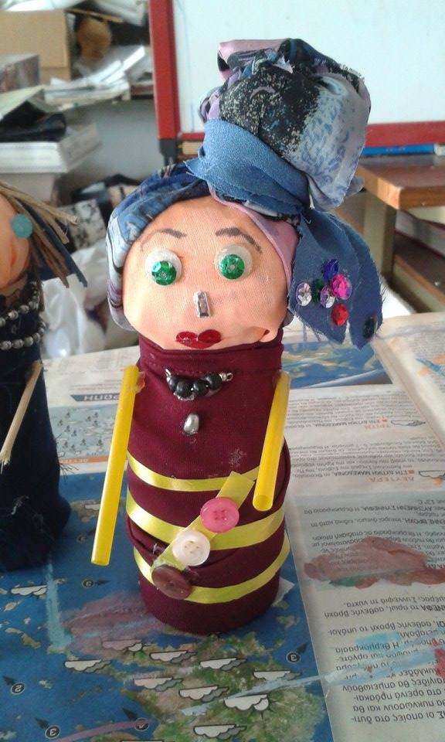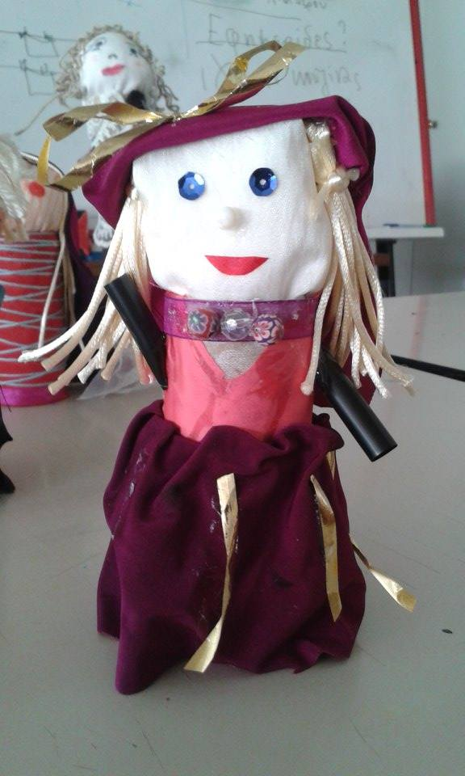
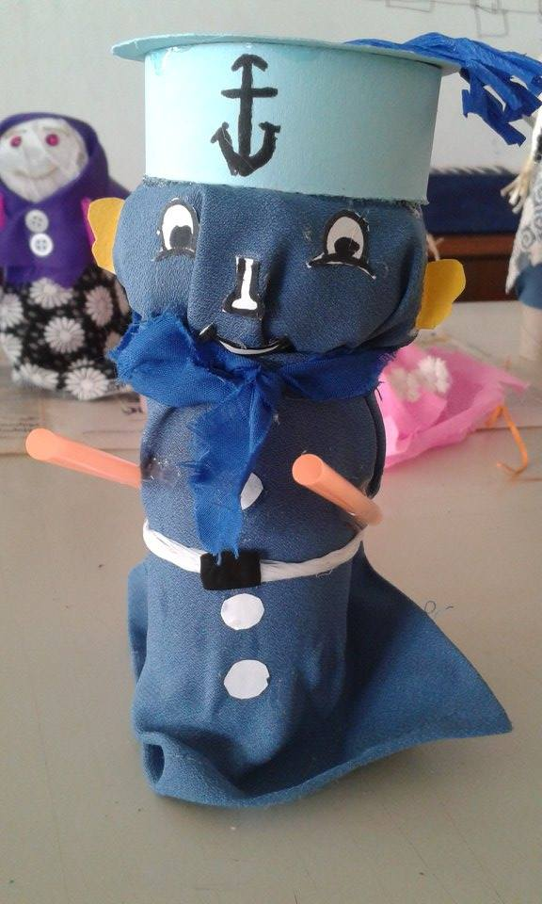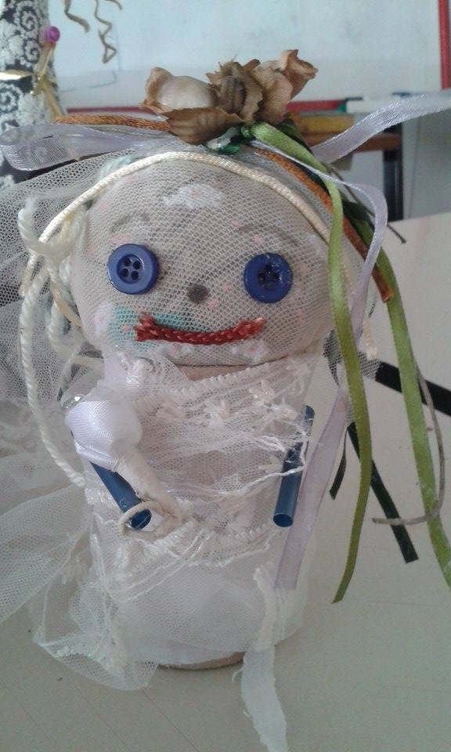
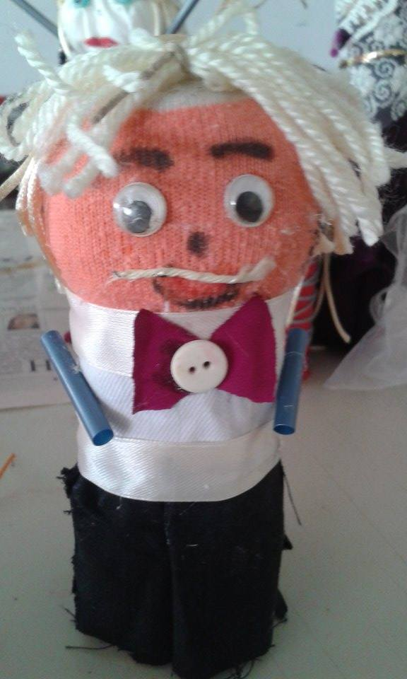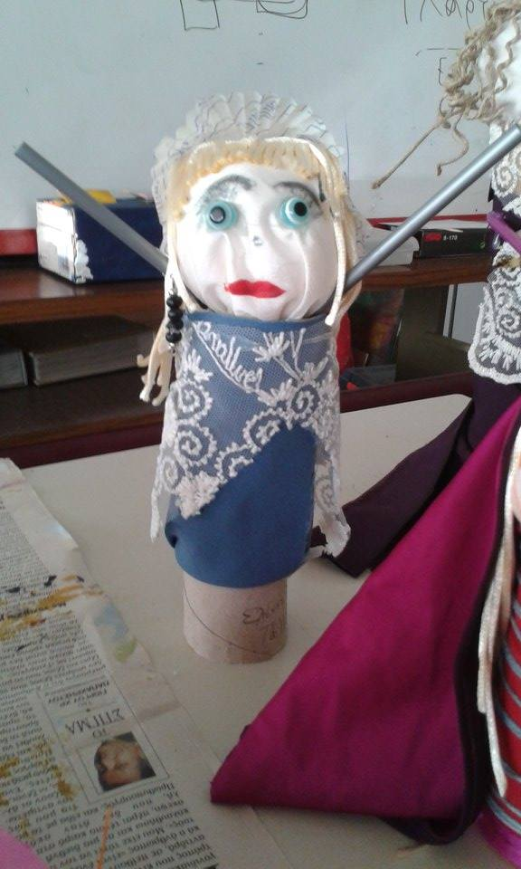
Υλικά: Κόλλες ρευστές και πιστόλι σιλικόνης, ψαλίδια, διάφορα κομμάτια από πανιά και υφάσματα, κορδέλες, κουμπιά, σπάγκος, καλαμάκια, διάφορα ζυμαρικά, όστρακα, μαλλί πλεξίματος, χαρτόνια κανσόν, πέρλες, κλωστές, ρευστά χρώματα κλπ.

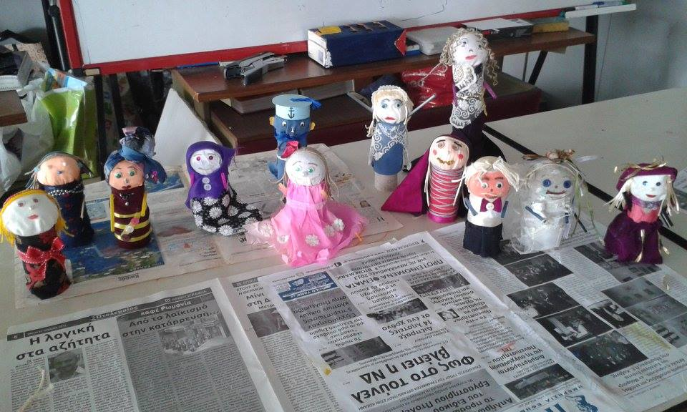

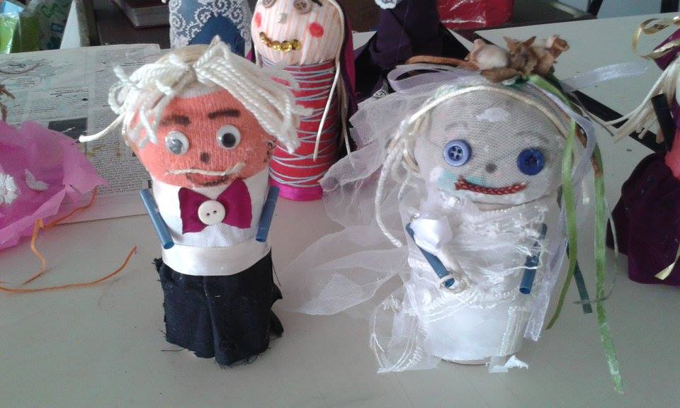
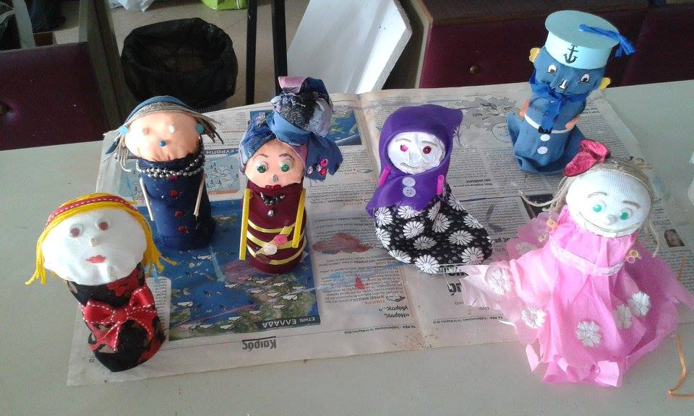
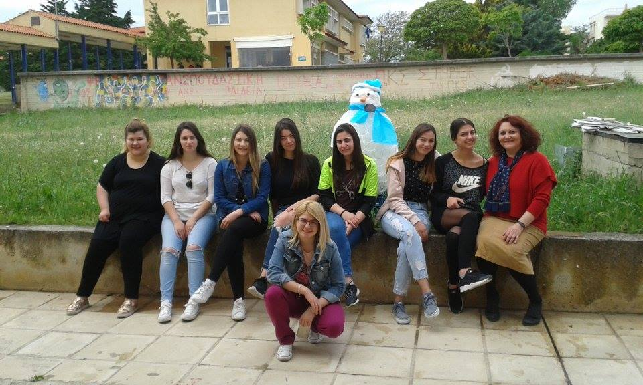
Η ομάδα μας:
Ελβίνα, Χριστίνα, Τάνια, Δάφνη, Σοφία, Έλενα, Χρυσάνθη, Μαριάννα Παυλίδου, και μπροστά η Βαρβάρα! Πίσω μας ο χιονάνθρωπος που δημιούργησε η Κωνσταντίνα Ανταλή.

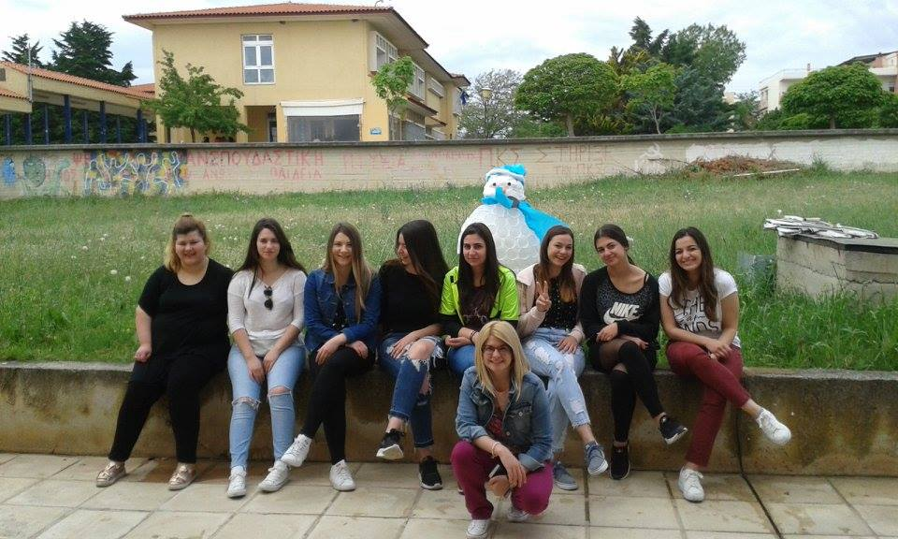
Η αίσθηση της ομαδικότητας και της συνεργασίας είναι κάτι σημαντικό για ένα δημιουργικό μάθημα. Ο τρόπος που μοιραζόμαστε τα διάφορα υλικά του εργαστηρίου, και η αλληλοβοήθεια σε μια τέτοια δραστηριότητα είναι σημαντικά. Μοιραζόμαστε υλικά, κόλλες πανιά, χρώματα, ιδέες και εμπνεύσεις.
Η ομαδικότητα αυτή είναι απαραίτητη και κορυφώνεται με την Πρακτική μας άσκηση στο σχολείο, όπου χωριζόμαστε σε 5 ομάδες και συνεργαζόμαστε μεταξύ μας και με τα παιδιά του σχολείου, φέρνοντας όλοι μας υλικά από το σπίτι και το περιβάλλον. Στη συνέχεια, ολοκληρώνεται με την ομαδική (ομάδα τριών ατόμων) κατασκευή τρισδιάστατης μακέτας από άχρηστα υλικά, στα πλαίσια των εξετάσεων του Ε.Ε., με θέμα: «Χώροι από την πραγματικότητα και την φαντασία».
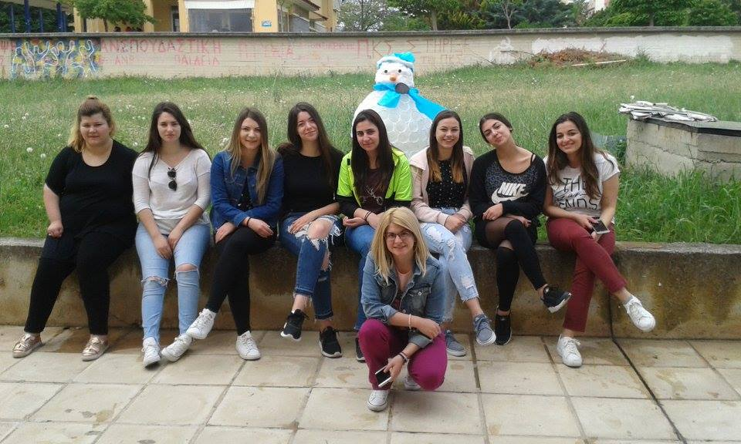
Σας στέλνουμε την θετική μας ενέργεια, Καλή σας επιτυχία!

